PRIRODOSLOVNO-MATEMATIČKI FAKULTET
Kemijski odsjek

Matija Modrušan

ENTALPIJSKI I ENTROPIJSKI DOPRINOSI VEZANJA GOSTA NA LINEARNE I CIKLIČKE RECEPTORE

KEMIJSKI SEMINAR I
Poslijediplomski sveučilišni studij Fizikalna kemija

Izrađen prema:
Y. Zhao, ChemPhysChem 14 (2013) 3878–3885.

Zagreb, 2022.
Sadržaj

§ 1. UVOD 1
§ 2. LITERATURNI PREGLED 3
2.1. Preorganizacija 3
2.2. Solvatacija/desolvatacija 5
2.3. Kooperativnost 8
§ 3. ZAKLJUČAK 10
§ 4. LITERATURNI IZVORI 11

- UVOD

Od svojih početaka prije otprilike pola stoljeća pa sve do danas supramolekulsku kemiju prati veoma brzi razvitak. Otkrićem da neki spojevi jače vežu određene ione/moleuke počela je „potraga“ za manjim spojevima koji mogu oponašati velike biomolekule na način da imaju njihovu specifičnost i selektivnost vezanja određenog iona ili molekule.¹ Ti tzv. manji spojevi zovu se supramolekule i najčešće su makrocikli tj. sastoje se od ponavljajućih podjedinica povezanih u cikličku strukturu koja na taj način stvara vezno mjesto.^{2,3} Razvoj supramolekulske kemije utječe i na razvoj drugih polja poput, biologije, kemije materijala, nanotehnologije analitičke kemije i katalize u kojima se sve češće koriste supramolekulski receptori.¹ Na vezanje molekula i iona na supramolekulske receptore utječe velik broj parametara. Neki od njih su veličina veznog mjesta, funkcionalne skupine u veznom mjestu i vrste međumolekulskih interakcija s molekulom gosta te na kraju topljivost i solvatacija u određenom otapalu. Ti uvjeti međusobno su povezani, funkcionalna skupina u veznom mjestu može odrediti njegovu veličinu, a obzirom na elektrostatsku prirodu različitih skupina može utjecati i na topljivost receptora.. Iz navedenog je vidljivo da dizajn supramolekulskih receptora nije jednostavan. Zbog širokog spektra funkcionalnih skupina polje supramolekuske kemije vrlo je raznoliko. Selektivnost i afinitet receptora prema ionima i molekulama određeni su konstantom stabilnosti nastalih kompleksa, no za daljnji razvoj nekog receptora, odnosno poboljšanja njegove selektivnosti ili afiniteta taj parametar nije dovoljan s obzirom da konstanta stabilnosti ima dva doprinosa – entalpijski i entropijski.
$$-RTln(K^{o})=∆_{r}G^{o}=∆_{r}H^{o}{-T∆}_{r}S^{o}$$

Dok je prvi doprinos vezan uz međumolekulske interakcije koje se nastaju ili nestaju u reakciji kompleksiranja, drugi doprinos ukazuje na promjene u strukturi, geometriji, rigidnosti reaktanata u odnosu na produkte, ali i na iste promjene kod molekula otapala koje okružuju sudionike reakcije. Vidljivo je da ti doprinosi nisu povezani jedan s drugim i najčešće dolazi do njihove kompenzacije, odnosno ako entalpijski doprinos postane povoljniji vrlo vjerojatno će se smanjiti povoljnost entropijskog doprinosa. Moći objasniti entalpijski i entropijski doprinos reakcije kompleksiranja na način da se odredi što najviše utječe na njihovu povoljnost/nepovoljnost vrlo je bitno u daljnjem razvoju supramolekulskih receptora.
Cilj ovog rada biti će pobliže objasniti faktore koji utječu na entalpijski i entropijski doprinos vezanju gosta na linearni i ciklički receptor od kojih su najčešći preorganizacija receptora, solvatacija/desolvatacija i kooperativnost.

- LITERATURNI PREGLED
  - Preorganizacija

Jedan od važnijih doprinosa vezanju gosta na receptor je njegova preorganizacija. Iako do nje dolazi u slučaju cikličkog i linearnog receptora vezanje gosta na potonji uključuje nastajanje pseudocikličke strukture kompleksa što znači da fleksibilni slobodni receptor postaje zakočen u određenoj konformaciji. Taj proces popraćen je gubitkom više stupnjeva slobode od kojih su najznačajniji rotacijski, što se odražava na vrlo nepovoljnu standardnu reakcijsku entropiju. Reorganizacija cikličkog receptora je uvelike entropijski povoljnija zbog toga što se on već nalazi u cikličkoj strukturi i ne dolazi do značajnijeg gubitka stupnjeva slobode. S druge strane, vezanje gosta na linearni receptor najčešće je entalpijski povoljnije. Standardna reakcijska entalpija između ostalog daje uvid u jakost (vrsta, udaljenost, kut) nastalih međumolekulskih interakcija prilikom vezanja. Ukoliko su funkcionalne skupine linearnog i cikličkog receptora iste, što bi isključivalo nastajanje drugačijih vrsta interakcija, tada će reakcijska entalpija biti povoljnija u slučaju acikličkog spoja zbog njegove bolje reorganizacije oko gosta na način da nastale interakcije budu najjače (primjerice, udaljenost i kut vodikove veze) što je kod rigidnog gosta puno teže ostvariti. Primjer toga prikazan je u radu Fiehn i sur.⁴ u kojem su znanstvenici proučavali vezanje sulfatnog aniona na rigidni i fleksibilniji receptor 2a i 2b (slika 1). Dobiveni rezultati ITC titracije prikazani su u tablici 1.
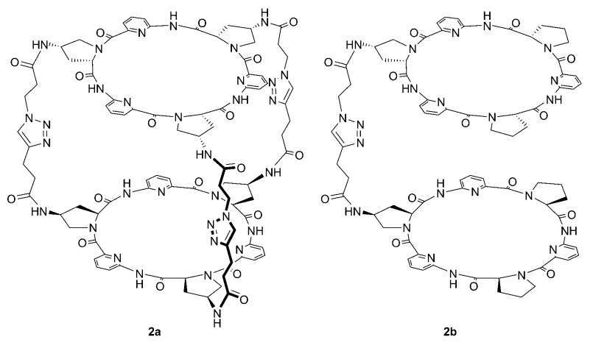
Slika 1. Struktura rigidnog i fleksibilnog receptora sastavljenih od ciklopeptida povezanih linkerima.⁴
Tablica 1. Termodinamički parametri dobiveni ITC titracijama receptora 2a i 2b sa sulfatnim anionom.⁴
H₂O:CH₃OH  (v/v) | 2a |  |  | 2b
 | 35:65 | 50:50 | 65:35 | 35:65 | 50:50 | 65:35
 | 6,34 | 5,70 | 5,19 | 5,67 | 4,96 | 4,26
 | –36,2 | –32,6 | –29,6 | –32,3 | –28,4 | –24,3
 | 13,3 | 10,1 | 6,9 | –12,4 | –13,5 | –11,8
 | 49,5 | 42,7 | 36,5 | 19,9 | 14,9 | 12,5

Iz rezultata je vidljivo da je entropijski doprinos u slučaju rigidnog 2a receptora 2–3 puta povoljniji nego u slučaju receptora 2b. Što je, ukoliko se uzme u obzir da su eksperimenti provedeni u istom otapalu sa strukturno vrlo sličnim receptorima, u skladu sa razlozima navedenima gore u tekstu, tj. gubitak stupnjeva slobode reorganizacijom fleksibilnog receptora nepovoljno utječe na reakcijsku entropiju. Entropijski doprinos je pak povoljniji u slučaju 2b spoja što potvrđuje teoriju da se fleksibilni oblik može bolje organizirati na način da nastanu jače interakcije receptor–gost.

  - Solvatacija/desolvatacija

Iako je često zanemareno, otapalo ima značajan utjecaj na reakcijsku entalpiju i entropiju pa tako i na samu konstantu stabilnosti reakcija kompleksiranja. Taj „nevidljivi“ sudionik reakcije, koji se najčešće bira u skladu s topljivošću reaktanata, zna praviti razliku konstanti stabilnosti od nekoliko redova veličine.⁵ Ono što treba imati na umu kod reakcija kompleksiranja u otopinama je da u njima dolazi do djelomične desolvatacije receptora, djelomične ili potpune desolvatacije gosta prilikom čega nastaje solvatirani kompleks te dolazi do otpuštanja određenog broja molekula otapala u bulk. Shema jedne takve reakcije prikazana je na slici 2.

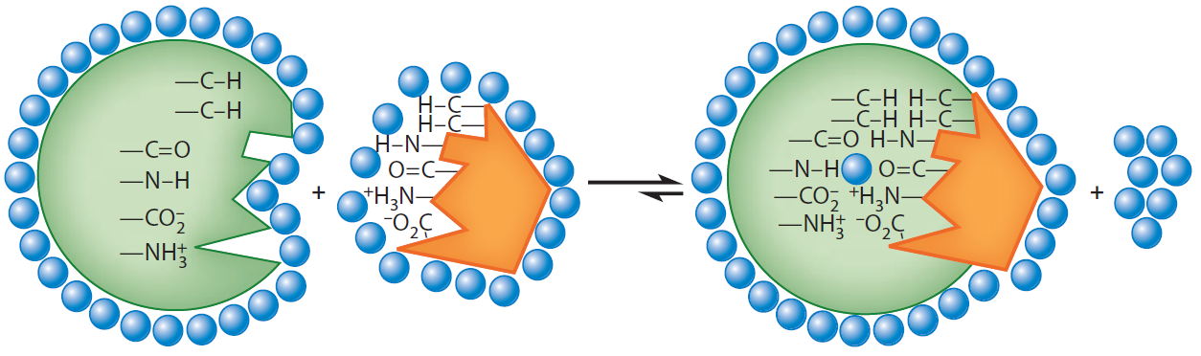
Slika 2. Shematski prikaz reakcije kompleksiranja koja uključuje solvataciju i desolvataciju.⁶

Za početak promotrimo entalpijski i entropijski doprinos desolvatacije receptora. Supramolekulski receptori najčešće nisu previše topljivi, čak ni u organskim otapalima. Iako imaju različite funkcionalne skupine koje mogu tvoriti vodikove veze pa imaju na sebi parcijalno pozitivni ili negativni naboj te su skupine u prosjeku maji dio molekule, dok veći dio molekule čine nepolarne arilne ili benzilne skupine. Desolvatacija receptora uzrokuje prelazak molekula otapala u bulk koje se tada povežu se s ostalim molekulama otapala. U predviđanju entalpijskog doprinosa desolvatacije receptora potrebno je znati na koji način su molekule otapala bile strukturirane oko njega odnosno usporedbu prosječnog broja vodikovih veza receptor-otapalo prije desolvatacije i otapalo-otapalo nakon desolvatacije. S obzirom da su supramolekulski receptori većim dijelom nepolarne molekule, molekule otapala tvore slabe interakcije s njim, a nakon otpuštanja u bulk tvore jače, najčešće vodikove veze, s molekulama otapala. Stoga je desolvatacija receptora najčešće entalpijski povoljan proces, pogotovo u slučaju polarnijih otapala što je vidljivo i u radu Požara i sur.⁷ u kojemu su znanstvenici odredili termodinamičke parametre otapanja ketonskog derivata kaliks[4]arena (slika 1) u različitim organskim otapalima (tablica 1).
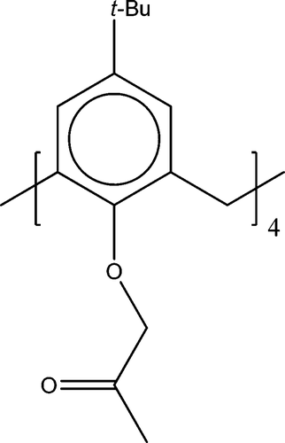
Slika 3. Struktura ketonskog derivata kaliks[4]arena.⁷

Tablica 2. Termodinamički parametri otapanja ketonskog derivata kaliks[4]arena u organskim otapalima pri 25°C.⁷
otapalo | 10⁴s / mol dm^{–3}
MeOH | 4,46 | 19,1 | 16,5 | –8,7
EtOH | 3,35 | 19,3 | 30,9 | 39,0
NMF | 3,39 | 19,8 | 11,0 | –29,3
DMF | 77,6 | 12,0 | 10,5 | –5,3
DMSO | 3,35 | 18,7 | 26,0 | 24,6
MeCN | 27,3 | 14,6 | 12,4 | –7,5

Entropija desolvatacije ovisi o strukturiranosti otapala, odnosno solvatacijske sfere oko receptora i u bulku. Ukoliko dolazi do smanjenja strukturiranosti desolvatacija će biti entropijski povoljna, a u suprotnom slučaju entropijski nepovoljna. Iznos reakcijske entropije ovisit će o broju molekula otpuštenih tijekom kompleksiranja.
Desolvatacija gosta uvelike ovisi o tome je li molekula nabijena ili neutralna. Ionske vrste interagiraju s molekulama otapala ion-dipol interakcijama koje su puno jače od dipol-dipol interakcija kojima međudjeluju neutralna molekula i molekula otapala. Stoga je desolvatacija ionskih vrsta entalpijski mnogo nepovoljnija od desolvatacije neutralnih molekula. Drugim riječima, entalpijski doprinos desolvatacije je povoljniji u slučaju gosta manjeg omjera naboja i veličine. Entropijski doprinos desolvatacije gosta izraženiji je nego u slučaju receptora obzirom da vrlo često dolazi do potpune desolvatacije gosta. Entropijski doprinos stoga ovisi o veličini solvatacijske sfere oko gosta što pak ovisi o njegovoj veličini i naboju. Manji nabijeni gosti imaju veću solvatacijsku sferu pa će i njihov entropijski doprinos standardnoj Gibbsovoj energiji biti povoljniji.^{8,9}
Solvatacija kompleksa ovisi o veličini gosta, njegovom stupnju desolvatacije, odnosno je li u potpunosti ili smo djelomično desolvatiran prilikom reakcije. Također ovisi i o tome kako je naboj, ukoliko je gost bio nabijen, raspoređen po kompleksu jer o tome ovisi jačina solvatacije.
Obzirom da se pojedini procesi solvatacije i desolvatacije ne mogu izmjeriti, ponajviše zbog toga što dolazi do djelomične desolvatacije, često se rade termodinamički ciklusi sa termodinamičkim veličinama transfera receptora, gosta i kompleksa iz jednog otapala u drugi koji služe za usporedbu utjecaja otapala na pojedine vrste u reakciji kompleksiranja.^{7,8,10–13} Takvi termodinamički ciklusi mogu se vidjeti u radu Požara i suradnika (slika 4).¹³
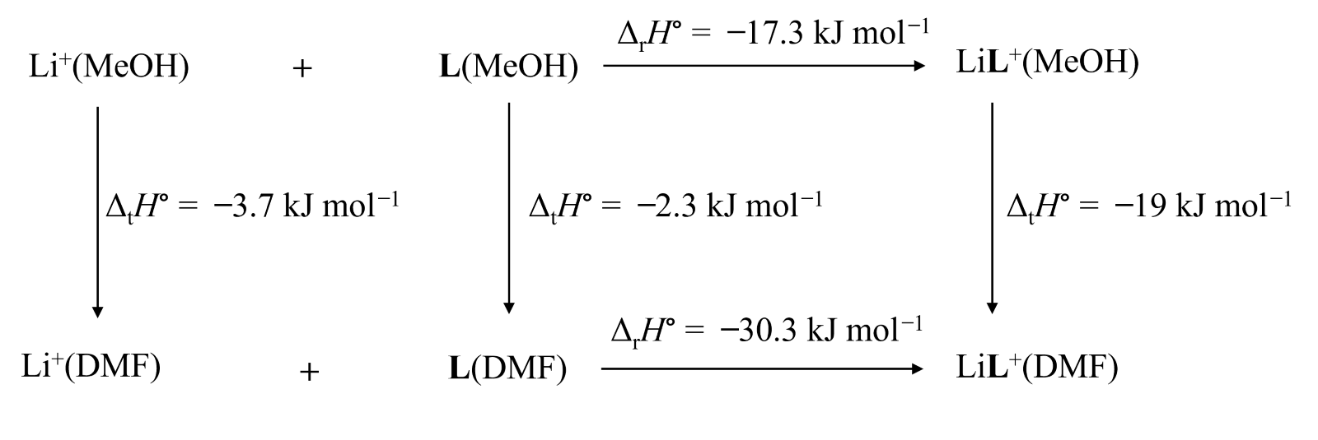
Slika 4. Primjer termodinamičkog ciklusa.¹³
  - Kooperativnost

U ovom poglavlju neće biti riječ o klasičnim primjerima kooperativnosti tijekom vezanja, kao što je vezanje molekule kisika na hem u hemoglobinu uslijed čega se povećava afinitet prema molekuli kisika drugog hema na drugoj podjedinici, već utjecaj vezanja dva ili tri gosta na receptor u slučaju neovisnih molekula gosta i kada su molekula gosta povezane nekakvom poveznicom (slika 5).
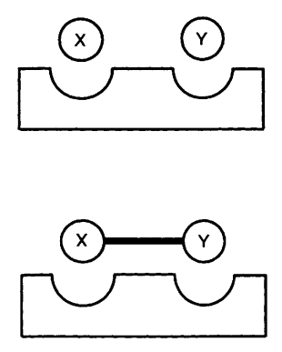
Slika 5. Shema vezanja gosta X i Y bez i sa poveznicom.¹⁴

Zna se da zbroj reakcijskih Gibbsovih energija vezanja dva odvojena gosta na receptor ne mora biti jednak onoj kada su ti gosti povezani. Ukoliko je reakcijska Gibbsova energija manja (jače vezanje) za povezane molekule gosta tada govorimo o pozitivnoj kooperativnosti, a u suprotnom govorimo o negativnoj kooperativnosti. Termodinamički uzrok pozitivne kooperativnosti može biti povoljnija entalpija i/ili povoljnija entropija. Povoljniji entropijski doprinos znači da se povezivanjem dva gosta smanjio gubitak stupnjeva slobode prilikom vezanja u odnosu na vezanje slobodnih molekula gosta, dok bi povoljnija entalpija značila da je došlo do jačanja međumolekulskih interakcija između receptora i X te Y gosta kada su povezani. U radu Searlea i suradnika¹⁵ istraženo je vezanje glikopeptidnih antibiotika s gostima koji sadrže različiti broj donora i akceptora vodikove veze. S obzirom na to da je svaki gost sadržavao karboksilatnu skupinu, konstantu vezanja, pa prema tome i standardnu Gibbsovu energiju, odredili su praćenjem kemijskog pomaka amidnog protona receptora koji se veže na karboksilatnu skupinu. Dobivene standardne Gibbsove energije usporedili su sa kemijskim pomakom protona u trenutku kada u otopini ima 95 % kompleksa za svaki gost (slika 6).
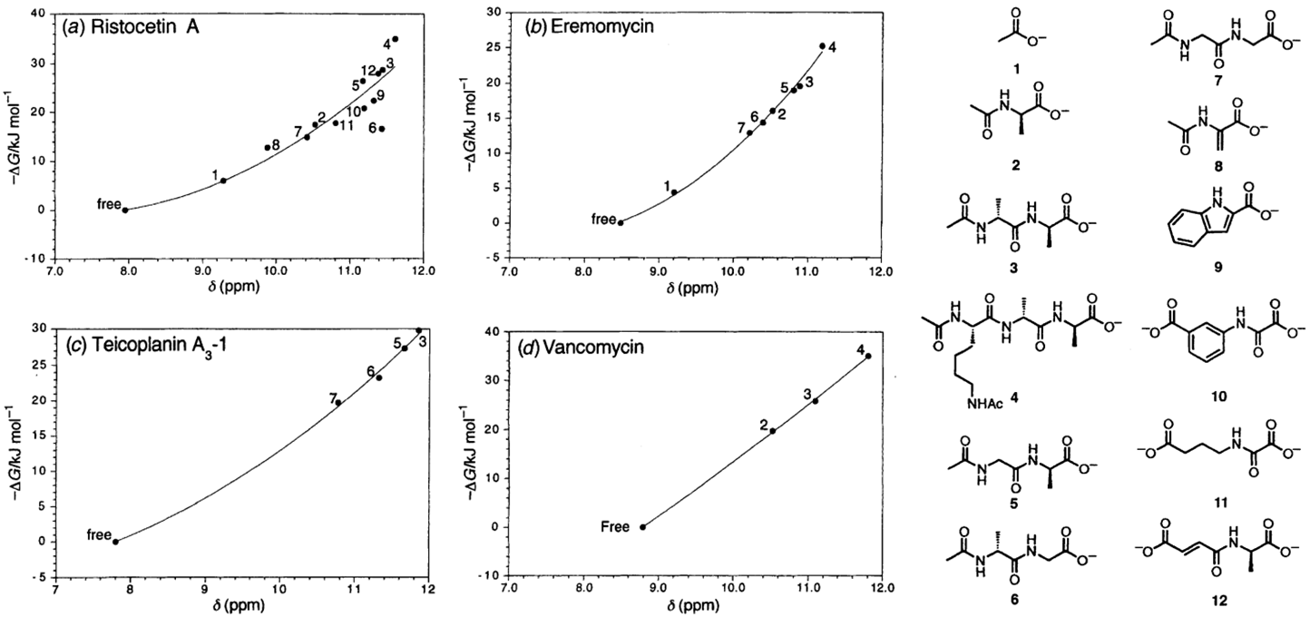
Slika 6. Lijevo: usporedba standardnih Gibbsobih energija vezanja sa kemijskim pomakom amidnog protona vezanog na karboksilatnu skupinu u trenutku kada je u otopini 95 % kompleksa. Desno: struktura korištenih molekula gosta.¹⁵

Budući da se uspoređuje kemijski pomak istog protona u otopini sa 95 % kompleksa, odsjenjenost tog protona govori o jačini vodikove veze. Iz prikaza je vidljivo da odsjenjenost raste s brojem skupina u gostu koje mogu biti donori i akceptori vodikove veze, što znači da je jačina vezanja potpomognuta vezanjem gosta u drugom dijelu receptora. Iako vezanje nije proučavano kalorimetrijski, jačanje vodikove veze upućuje na povećanje entalpijskog doprinosa standardnoj reakcijskog Gibbsovoj energiji, no to niša ne govori od reakcijskoj entropiji vezanja. U drugom radu¹⁶ ista grupa autora proučavala je dimerizaciju različitih tipova vankomicina u kojima je dobiveno da je veća promjena kemijskog pomaka popraćena povoljnijom entalpijom ali i nepovoljnijim entropijskim doprinosom (tablica 3) što objašnjavaju na način da jače vezanje uzrokuje manju konformacijsku slobodu.

Tablica 3. Termodinamički parametri i promjena kemijskog pomaka dimerizacije različitih tipova vankomicina.¹⁶
antibiotik
1 | –12 | –20 | –8 | 0,55
2 | –16 | –36 | –20 | 0,70
3 | –22 | –45 | –23 | 0,78
4 | –23 | –52 | –29 | 0,85
5 | –24 | –51 | –27 | 0,85

- ZAKLJUČAK
Iz svega je vidljivo da dizajn supramolekulskih receptora nije jednostavan. Vrlo često se promjenom određenog uvjeta poboljšava reakcijska entropija, dok entalpija postaje nepovoljnija. Znanstvenici trebaju imati na umu da teze koje mogu biti općeprihvaćene, kao da ciklički receptor jače veže goste od linearnih, nisu uvijek točne jer poboljšanje jednog doprinosa može negativno utjecati na drugi, čime zapravo nije došlo do povećanja afiniteta. Osim toga, otapalo igra vrlo važnu ulogu u reakcijama kompleksiranja jer utječe posebno na receptor i gosta, a posljedično i na nastali kompleks. Na kraju, posebnu pažnju treba posvetiti efektu kooperativnosti prilikom vezanja liganada te da ta kooperativnost može imati entalpijski povoljan efekt, ali najčešće dolazi s entropijski nepovoljnim doprinosom stabilnosti kompleksa.

- LITERATURNI IZVORI
- Y. Zhao, ChemPhysChem 14 (2013) 3878–3885.
- P. D. Beer, P. A. Gal, Angew. Chem. Int. Ed. 40 (2001) 486–516.
- Q. He, G. I. Vargas-Zuniga, S. H. Kim, S. K. Kim, J. L. Sessler, Chem. Rev. 119 (2019) 9753–9835.
- T. Fiehn, R. Goddard, R. W. Seidel, S. Kubik, Chem. Eur. J. 16 (2010) 7241–7255.
- A. F. Danil de Namor, I. Abbas, H. H. Hammud, J. Phys. Chem. B 110 2006 2142–2149.
- S. F. Martin, J. H. Clements, Annu. Rev. Biochem. 82 (2013) 267–93.
- J. Požar, I. Nikšić-Franjić, M. Cvetnić, K. Leko, N. Cindro, K. Pičuljan, I. Borilović, L. Frkanec, V. Tomišić, J. Phys. Chem. B 121 (2017) 8539–8550.
- G. Horvat, L. Frkanec, N. Cindro, V. Tomišić, Phys. Chem. Chem. Phys. 19 (2017) 24316–24329.
- G. Horvat, S. Tarana, N. Vidović, N. Cindro, G. Speranza, V. Tomišić, J. Mol. Liq. 350 (2021) 116848.
- T. Burchard, P. Firman, H. Schneider, B. G. Cox, Ber. Bunsenges. Phys. Chem. 98 (1994) 1534–1540.
- Y. Takeda, T. Watanabe, H. Yamada, S. Katsuta, J. Mol. Liq. 108 (2003) 151–173.
- A. F. Danil de Namor, S. Chahine, J. Phys. Chem. B 109 (2005) 18096–18102.
- J. Požar, M. Cvetnić, A. Usenik, N. Cindro, G. Horvat , K. Leko, M. Modrušan, V. Tomišić, Molecules 27 (2022) 470.
- M. S. Searle, M. S. Westwell, D. H. Williams, J. Chem. Soc., Perkin Trans. 2 (1995) 141–151.
- M. S. Searle, G. J. Sharman, P. Groves, B. Benhamu, D. A. Beauregard, M. S. Westwell, R. J. Dancer, A. J. Maguire, A. C. Try, D. H. Williams, J. Chem. Soc., Perkin Trans. 1 (1996) 2781–2786.
- C. T. Calderone, D. H. Williams, J. Am. Chem. Soc., 123 (2001) 6262–6267.

